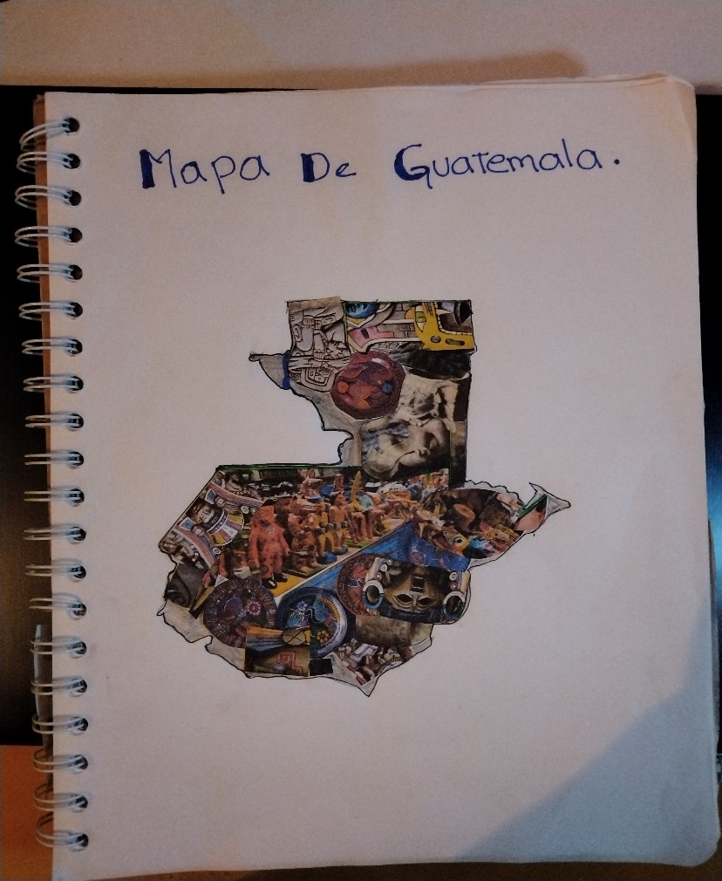Mapa de diferentes tipos de Fotografías.

álbum de los diferentes elementos que sirven para grabar un video.

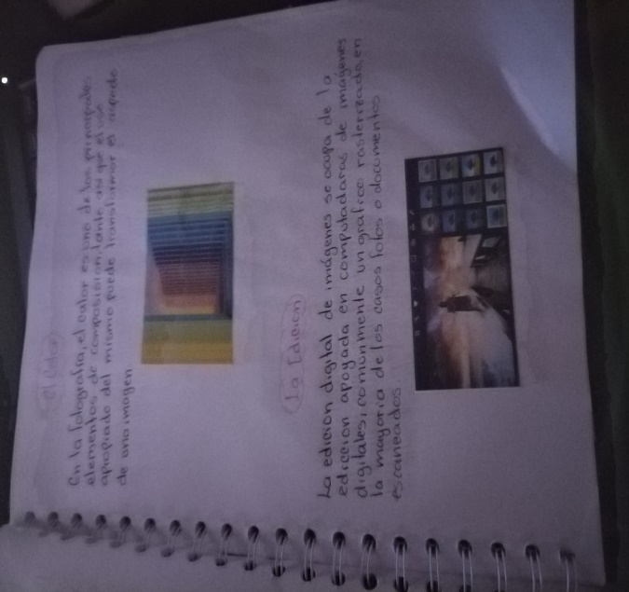

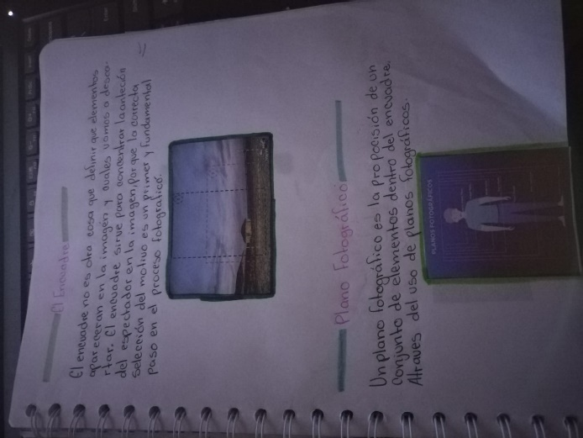

Ejemplos de la técnica del cubismo.

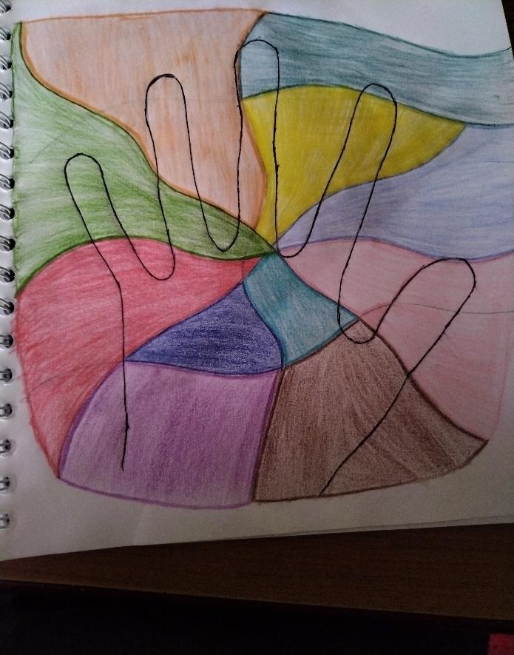

Técnica del cubismo y debes rellenarla con diferentes materiales.

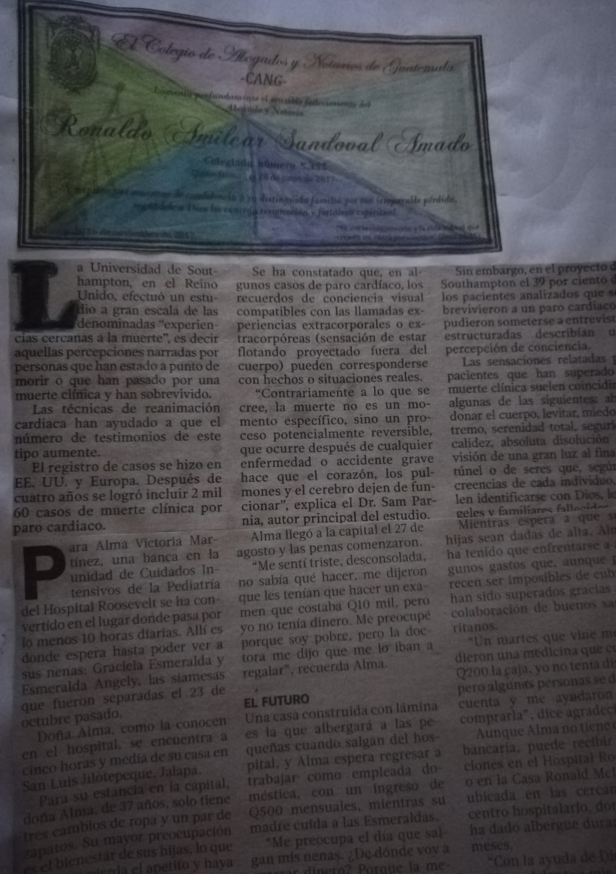

El surrealismo con un collage con figuras y recortes que buscaras en periódicos o revistas.

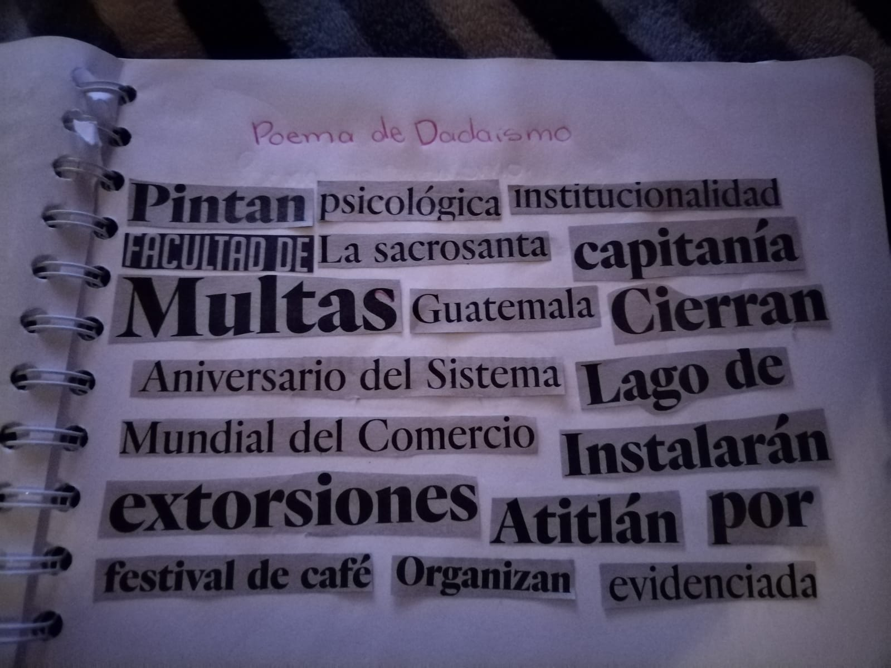

Yoselyn pahola Mogollon Samayoa.